**Лабораторная работа №12**

**“ДИАЛОГОВЫЕ ОКНА И МЕНЮ ПРИЛОЖЕНИЯ”**

Листинг 12.1 (Рисунок 1)

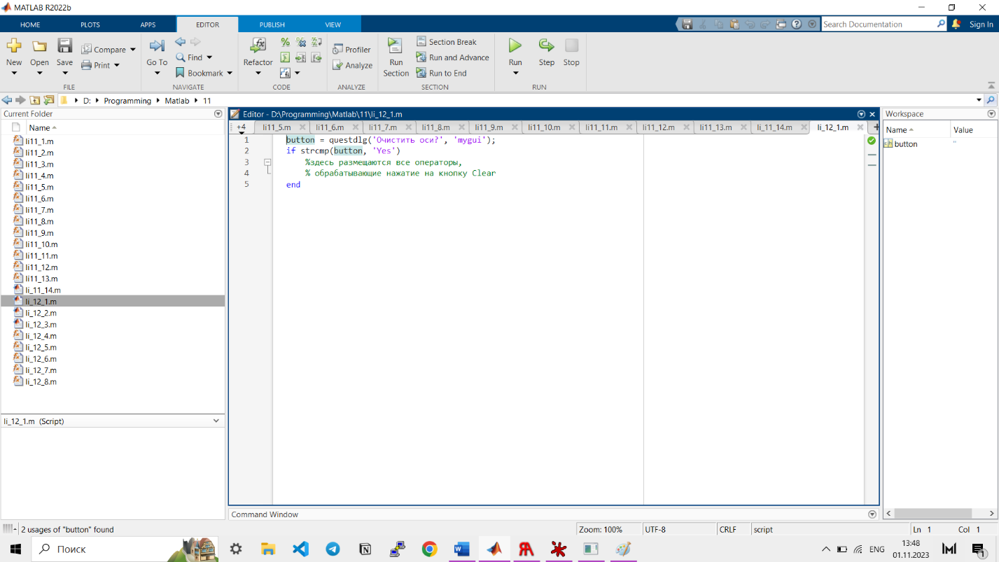

Рисунок 1

Листинг 12.2 (Рисунок 2)

Рисунок 2

Листинг 12.3 (Рисунок 3)

Рисунок 3

Листинг 12.4 (Рисунок 4)

Рисунок 4

Листинг 12.5 (Рисунок 5)

Рисунок 5

Листинг 12.6 (Рисунок 6)

Рисунок 6

Листинг 12.7 (Рисунок 7)

Рисунок 7

Листинг 12.8 (Рисунок 8)

Рисунок 8